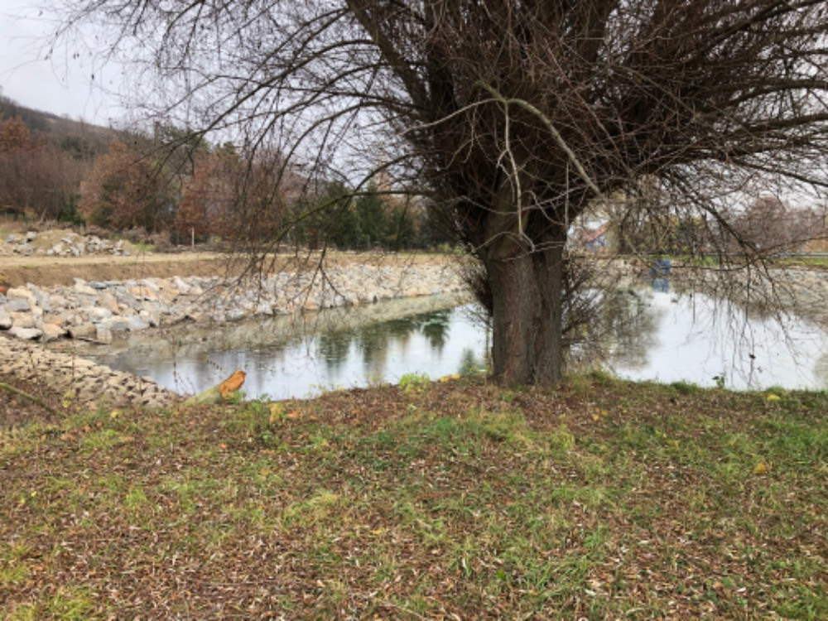

Projekt : MILOVICE – OPRAVA VODNÍ NÁDRŽE A OBNOVA TŮNÍ
Dotační program : Podpora boje proti suchu, zadržení vody v krajině a následná péče o zeleň na území JMK 2021

